Отчёт по практической работе № 13

**Практическое занятие № 13**

**Тема:** оставление программ в функциональном стиле в IDE PyCharm Community.

**Цель:** закрепить усвоенные знания, понятия, алгоритмы,   
основные принципы составления программ, приобрести навыки составление   
программ с использованием списковых включений, итераторов, генераторов в IDE PyCharm Community.

**Постановка задачи.**

Вариант 6.

1. Даны температуры за месяц март. Необходимо найти количество положительных   
   и отрицательных значений температур в месяце, самую низкую и самую высокую   
   температуры, а также среднемесячное значение температуры.
2. Составить генератор (yield), который переведет символы строки из верхнего   
   регистра в нижний.

**Тип алгоритма:** функциональный.

**Текст программы 1:**

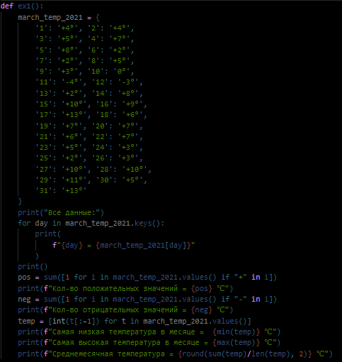

Протокол работы программы:

Кол-во положительных значений = 28 ℃

Кол-во отрицательных значений = 2 ℃

Самая низкая температура в месяце = -4 ℃

Самая высокая температура в месяце = 13 ℃

Среднемесячная температура = 5.48 ℃

**Текст программы 1:**

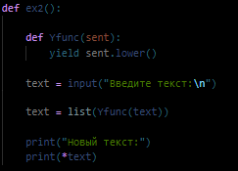

Протокол работы программы:

2. Составить генератор (yield), который переведет символы строки из верхнего регистра в нижний.

Введите текст:

КАКОЙ - ТО ТЕКСТ КАПСОМ!!!

Новый текст:

какой - то текст капсом!!!

**Вывод:** в процессе выполнения практического занятия выработал навыки составления программ в функциональном стиле в IDE PyCharm Community.

Выполнены разработка кода, отладка, тестирование, оптимизация программного кода.

Готовые программные коды выложены на GitHub.